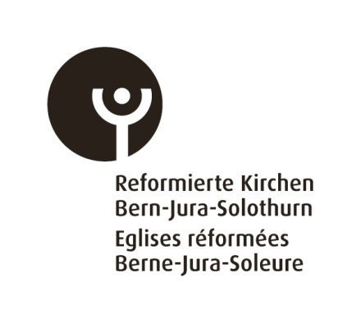
Meldung der Kirchgemeinderatsmitglieder und der Mitarbeiterinnen und Mitarbeiter

Name der Kirchgemeinde: Datum:

Kirchgemeinderat

Name | Funktion (Präsidium, Ressortverantwortliche/r Sozialdiakonie u.ä.) ¹ | Eintritt:  Datum | Austritt:  Datum | Adresse, Telefon und Mail
¹ Falls Rücktritt vom Präsidium, jedoch Verbleib im Rat, bitte vermerken. Bitte Pensionierung vermerken.

Mitarbeitende

Name | Funktion (Sozialdiakon/in, Katechet/Katechetin, Jugendarbeiter /in u.ä.) ² | Eintritt:  Datum | Austritt:  Datum | Adresse, Telefon und Mail
² Bitte Pensionierung vermerken.

Bitte per Mail einsenden an: zd@refbejuso.ch

